５年 | 12 | 分数（２） | 組 番  名前（ ）
次の問いに答えましょう。
① 7÷３ の商を分数で表しましょう。 ② 不等号使って、大小を表す式にしましょう。
$$２\frac{１}{３}$$
$$\frac{７}{３}$$
（ ） $\frac{４}{７}$ 0．６
または
４÷７＝0.5714･･･
＜

③ お父さんの年れいは３６さいです。わたしの年れい１０さいの何倍ですか。
$$\frac{１８}{５}$$
分数で答えましょう。 （ ）倍
④ 計算しましょう。 ㋐ $\frac{５}{８}×$12 ㋑ $\frac{４}{５}÷$８
$$\frac{１}{１０}$$
１
２
$$\frac{４}{５}×\frac{１}{８}$$
$$\frac{１５}{２}$$
３
２
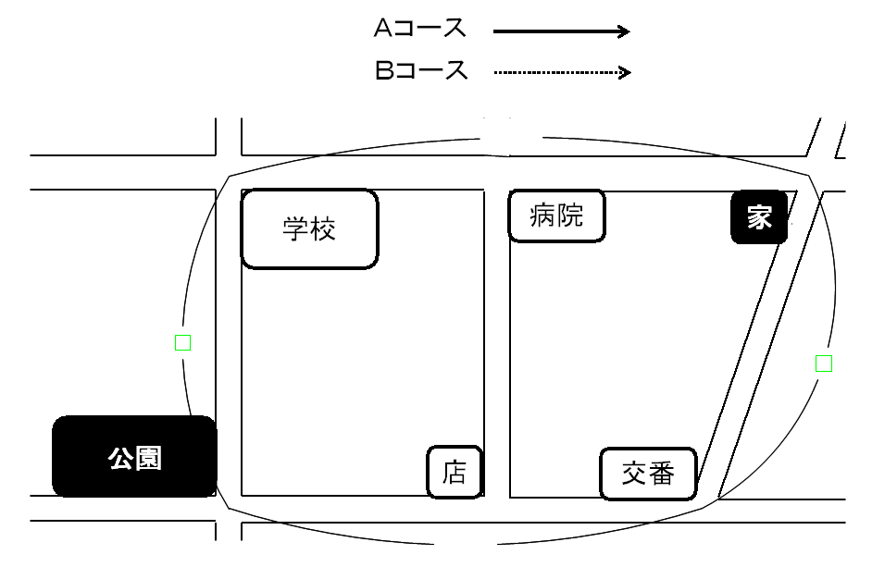
（ ） （ ）
$\frac{７}{５}$ km

$\frac{４}{５}$ km

$\frac{５}{４}$ km

$\frac{３}{４}$ km

たかこさんの地域では、健康のためのウォー
キングをすすめています。
体育の日がある１０月は、地域のイベントで、
『ウォーキング３０ｋｍチャレンジ』がひらか
れ、1人が一週間（７日間）に３０ｋｍ歩くと
記念品がもらえます。たかこさんも、イベント
にちょう戦することにしました。
右の図は、たかこさんの家のまわりの地図で、
ウォーキングコースの一部となっています。

Aコース･･･家→交番→店→公園→店→交番→家 ※どちらのコースも、公園まで行った後
Bコース･･･家→病院→学校→公園→学校→病院→家 同じ道を引き返して家にもどります。

（１）Aコースは、片道が、$\frac{４}{５}＋\frac{５}{４}＝\frac{４１}{２０}$ です。往復だから、２倍して、$\frac{４１}{２０}×２＝\frac{４１}{１０}$（km）です。
同じようにして、Bコースのきょりをもとめましょう。
$$\frac{４３}{１０}$$
$$\frac{４３}{２０}×２＝\frac{４３}{１０}$$
$$\frac{７}{５}＋\frac{３}{４}＝\frac{４３}{２０}$$
（ ）ｋｍ

（２）たかこさんは、どちらのコースがよいか考えています。
Aコースで７日間歩いたとき、$\frac{４１}{１０}×７＝\frac{２８７}{１０}$ｋｍとなります。
これは、28.7kmだから、３０ｋｍにたりないので、記念品がもらえません。

そこで、Bコースで歩いたらどのようになるか調べることにしました。Bコースでは、３０ｋｍにたりますか。（ ）に、たりる・たりないのどちらかを選んでかき、そのわけを言葉や数を使ってかきましょう。（１）で使った数を使ってもかまいません。
（ ）
たりる

$$\frac{４３}{１０}×７＝\frac{３０１}{１０}$$
（例）Bコースで、７日間歩いたとき、 となります。
これは、３０．１ｋｍだから、３０ｋｍにたりています。

